**REQUERIMENTO 79/2023**

**SR. PRESIDENTE, SRS. VEREADORES E VEREADORAS**

Na forma regimental requeiro à Mesa, que após ouvir o Plenário, seja enviado ofício, ao Gabinete do Senhor Prefeito de Cajazeiras Dr. José Aldemir Meireles de almeida, e a Secretária de Educação, a Srª Socorro Delfino (Corrinha), solicitando uma Creche para o Distrito de Divinópolis.

Desde já, agradeço e renovo os votos de estima e consideração.

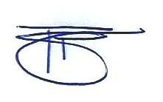**PLENÁRIO EDMILSON FEITOSA CAVALCANTE, EM 31 DE JULHO DE 2023.**

Atenciosamente,

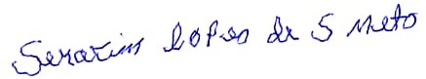

SERAFIM LOPES DE SOUZA NETO

Serafim Lopes de Souza Neto

Vereador